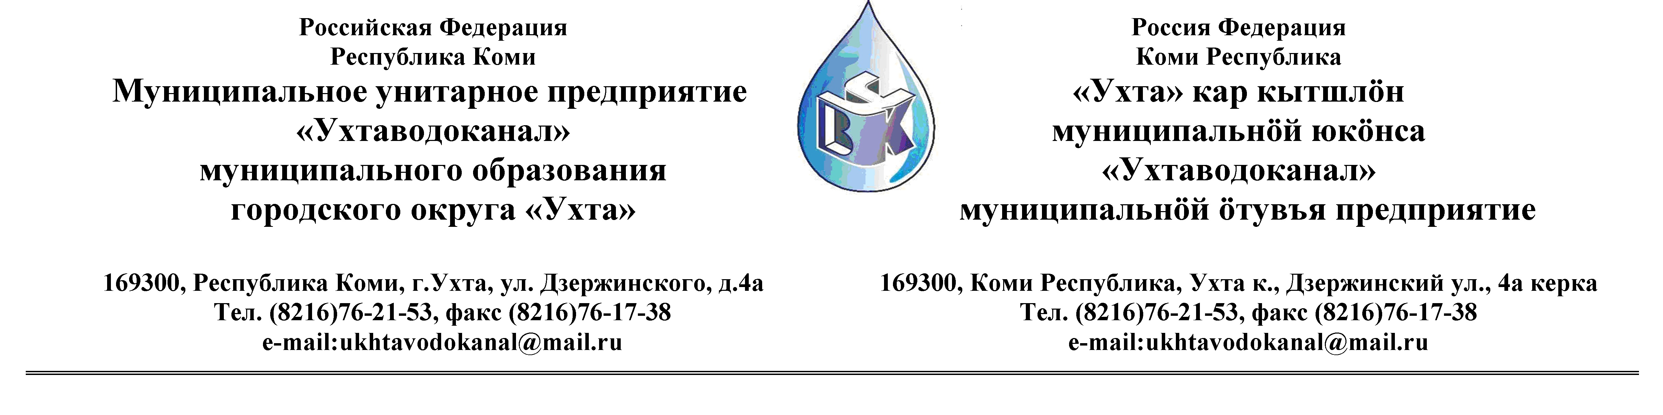Протокол № 82/01 -2013
Заседания Комиссии по проведению закупок товаров, работ и услуг
в МУП «Ухтаводоканал» по вскрытию конвертов и рассмотрению заявки открытого запроса котировок.

от «25 » марта 2013 года г. Ухта, Республика Коми
«15» час. 00 минут ул. Дзержинского, дом 4А,
3 этаж, конференц-зал

Наименование закупки: Техническое обслуживание установок пожарной сигнализации и звукового оповещения людей при пожаре

Заказчик: Муниципальное унитарное предприятие «Ухтаводоканал»
Муниципального образования городского округа «Ухта»
Состав комиссии:

Председатель – П.П.Артемьев, заместитель директора - начальник управления эксплуатации и ремонта

Заместитель председателя – О.И. Курбанова, заместитель директора по экономике и финансам;
Секретарь – Т.В. Петрова, инженер Службы учета и реализации

Члены комиссии:
Т.А. Филиппова – заместитель директора - главный инженер
Ю.А. Басова – начальник планово-экономического отдела;
А.Н. Бобрешов – начальник юридического отдела;
О.В. Душина – начальник производственно-технического отдела (в отпуске);
Н.Б. Скрябина – главный бухгалтер - начальник ОБ и НУ
Л.И. Онофрей – начальник отдела логистики.

На заседании присутствуют:

Председатель – П.П.Артемьев, заместитель директора - начальник управления эксплуатации и ремонта,

Заместитель председателя – О.И. Курбанова, заместитель директора по экономике и финансам;

Секретарь – Т.В. Петрова - инженер Службы учета и реализации

Члены комиссии:
Т.А. Филиппова – заместитель директора - главный инженер;
Ю.А. Басова – начальник планово-экономического отдела;
А.Н. Бобрешов – начальник юридического отдела;
Н.Б. Скрябина – главный бухгалтер - начальник ОБ и НУ
Л.И. Онофрей – начальник отдела логистики.

Кворум имеется, Комиссия по проведению закупок товаров, работ и услуг МУП «Ухтаводоканал» правомочна.

Повестка дня: Рассмотрение заявок открытого запроса котировок цен в электронной форме на право заключения Договора на оказание услуг для МУП «Ухтаводоканал» на техническое обслуживание установок пожарной сигнализации и звукового оповещения людей при пожаре.

1. В соответствии с Федеральным Законом от 18.07.2011 года № 223-ФЗ «О закупках товаров, работ, услуг отдельными видами юридических лиц», Приказами МУП «Ухтаводоканал»: от 11.03.2012 № 66-О «О введении в действие Положения «О порядке проведения закупок для нужд МУП «Ухтаводоканал» и от 27.12.2012 № 0416-А «Об утверждении «Плана закупа товарно-материальных ценностей на 2013 год», 13 марта 2013 года было размещено на сайтах http://ukhtavodokanal.ru и www.zakupki.gov.ru Извещение № 13-27/03-82 «О проведении запроса котировок цен в электронной форме на право заключения Договора на оказание услуг для МУП «Ухтаводоканал». Дата окончания приёма Заявок от Участников запроса котировок цен в электронной форме 20 марта 2013 года в 12 час. 00 мин. Рассмотрение документации (вскрытие конвертов с заявками) 25 марта 2013 года, в 15 час. 00 мин., подведение итогов 27 марта 2013 года в 15 час. 00 мин.
2. К моменту окончания срока подачи «Заявок» на участие в запросе котировок цен
в электронной форме на право заключения Договора на оказание услуг для МУП «Ухтаводоканал» на техническое обслуживание установок пожарной сигнализации и звукового оповещения людей при пожаре поступило две «Заявки»: Заявка № 1 – ООО «Стройремонтмонтаж»; Заявка № 2 – ООО «Газстроймонтаж - СК»;

Наименование критерия | ООО «Стройремонтмонтаж» | ООО «Газстроймонтаж - СК»
Время поступления заявки | 12 марта 2013 г. в 11-28 час | 19 марта 2013 г. в 14-45 час
Наличие действующей лицензии на производство работ по монтажу, ремонту и обслуживанию средств обеспечения пожарной безопасности зданий и сооружений | №2-Б/00823 от 16.11.2012 .г (срок действия - бессрочно) на осуществление деятельности по монтажу, техническому обслуживанию и ремонту средств обеспечения пожарной безопасности зданий и сооружений | №2-2/00423 от 22.01.2010г. (срок до 22.01.2015 г.) на осуществление производства работ по монтажу, ремонту и обслуживанию средств обеспечения пожарной безопасности зданий и сооружений.
Выполнение работ в полном соответствии с требованиями Технического задания | + | +
Оформление Заявки на участие в строгом соответствии с формой Заявки и предоставлением полного пакета копий учредительных и бухгалтерских документов в соответствии с Перечнем | + | +
Отсутствие сведений об Участнике в реестре недобросовестных поставщиков | + | +
Цена с НДС (руб.) по извещению – 396 614,52 | 295 010,64 | 376 500,00

3. В результате рассмотрения поступившей заявки, комиссия решила:

1) Заявку № 1 – ООО «Стройремонтмонтаж» и Заявку № 2 – ООО «Газстроймонтаж - СК» допустить к участию в рассмотрении «Заявок».

4. Протокол заседания Комиссии по проведению закупок товаров, работ и услуг в МУП «Ухтаводоканал» составлен в 1-м экземпляре на 3-х листах, остаётся на хранении в МУП «Ухтаводоканал» и подлежит опубликованию на сайте «Заказчика» http://ukhtavodokanal.ru и www.zakupki.gov.ru.

